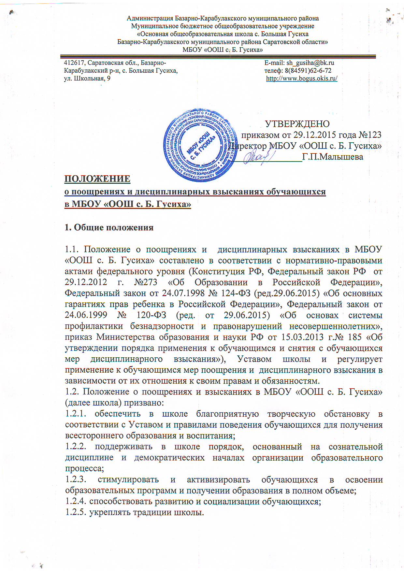

2. Поощрения

2.1. Обучающиеся школы поощряются:
    - за успехи в обучении;
2.1.2. за участие и достижения в предметных олимпиадах, конкурсах самодеятельности, спортивных состязаниях и т.д.;
2.1.3. за общественно полезную деятельность (помощь классным руководителям, участие в самоуправлении школы, участие в муниципальных, региональных ассоциациях обучающихся).
2.2. В школе применяются следующие виды поощрений обучающихся:
2.2.1. объявление устной благодарности (в частной беседе, в присутствии одноклассников, в присутствии обучающихся, в присутствии родителей обучающегося);
    - награждение грамотой;
    - награждение благодарственным письмом;
    - награждение благодарственным письмом в адрес родителей.
2.3. Порядок награждения похвальной грамотой «За особые успехи в изучении отдельных предметов» и похвальным листом «За отличные успехи в учении» устанавливается федеральным органом исполнительной власти, к ведению которого относятся вопросы образования.
2.4. Поощрения выносятся директором Школы по представлению учителя, классного руководителя, оргкомитета олимпиады, смотра-конкурса, педагогического совета и объявляются приказом.
2.5. Поощрения объявляются публично, доводятся до сведения обучающихся и работников школы. О поощрении обучающегося может быть сообщено родителям в форме благодарственного письма.

3. Взыскания

3.1. Дисциплина в школе поддерживается на основе уважения человеческого достоинства обучающегося. Применение методов физического или психического воздействия по отношению к обучающимся не допускается. Запрещается применение таких мер воздействия, как удаление с урока, выставление неудовлетворительной отметки в классный журнал или дневник обучающегося за недисциплинированность на уроке.
3.2. Меры дисциплинарного взыскания не применяются к обучающимся:
3.2.1. по образовательным программам дошкольного и начального общего образования;
3.2.3. с ограниченными возможностями здоровья (с задержкой психического развития и различными формами умственной отсталости).
3.3. За нарушение правил для обучающихся, Устава школы обучающийся привлекается к дисциплинарной ответственности. За каждый дисциплинарный проступок может быть применена одна мера дисциплинарного взыскания. Не допускается применение мер дисциплинарного взыскания к обучающимся во время их болезни, каникул.
3.4. При выборе меры дисциплинарного взыскания школа учитывает тяжесть дисциплинарного проступка, причины и обстоятельства, при которых он совершен, предшествующее поведение обучающегося, его психофизическое и эмоциональное состояние, а также мнение советов обучающихся, представительных органов обучающихся, советов родителей (законных представителей) несовершеннолетних.
3.5. До применения меры дисциплинарного взыскания необходимо затребовать от обучающегося письменное объяснение. Если по истечении трех учебных дней указанное объяснение обучающимся не представлено, то составляется соответствующий акт. Отказ или уклонение обучающегося от предоставления им письменного объяснения не является препятствием для применения меры дисциплинарного взыскания.
3.6. Мера дисциплинарного взыскания применяется не позднее одного месяца со дня обнаружения проступка, не считая времени отсутствия обучающегося, указанного в пункте 3.3. настоящего Положения, а также времени, необходимого на учет мнения советов обучающихся, советов родителей (законных представителей) несовершеннолетних обучающихся, но не более семи учебных дней со дня представления директору школы мотивированного мнения указанных советов и органов в письменной форме.
3.7. Взыскания налагаются с соблюдением следующих принципов:
    - к ответственности привлекается только виновный обучающийся;
3.7.2. ответственность носит персональный характер (коллективная ответственность класса, группы обучающихся за действия члена коллектива не допускается);
3.7.3. форма взыскания должна соответствовать тяжести совершенного проступка, обстоятельствам, при которых он был совершен, предшествовавшему поведению, индивидуальным и возрастным особенностям обучающегося;
3.7.4. взыскания налагаются в письменной форме (устные формы педагогического воздействия дисциплинарными взысканиями не считаются);
    - за одно нарушение налагается только одно взыскание;
3.7.6. применение мер дисциплинарного взыскания, не предусмотренных настоящим Положением, запрещается.
3.8. К обучающимся применяются следующие меры взысканий:
    - замечание;
    - выговор;
    - исключение из школы.
3.9. Указанные меры взыскания являются основными и не могут применяться в дополнение к другим взысканиям. До вынесения взысканий к обучающемуся применяются меры педагогического (воспитательного) воздействия: беседа, объяснение, диспут, внушение, педагогическое требование, вызов на педагогический совет.
3.10. Обучающийся, родители (законные представители) несовершеннолетнего обучающегося вправе обжаловать в комиссию по урегулированию споров между участниками образовательных отношений меры дисциплинарного взыскания и их применение к обучающемуся.
3.11. Решение комиссии по урегулированию споров между участниками образовательных отношений является обязательным для всех участников образовательных отношений в школе и подлежит исполнению в сроки, предусмотренные указанным решением.
3.12. Решение комиссии по урегулированию споров между участниками образовательных отношений может быть обжаловано в установленном законодательством Российской Федерации порядке.
3.13. Если в течение года со дня применения меры дисциплинарного взыскания к обучающемуся не будет применена новая мера дисциплинарного взыскания, то он считается не имеющим меры дисциплинарного взыскания.
3.14. Директор школы до истечения года со дня применения меры дисциплинарного взыскания имеет право снять ее с обучающегося по собственной инициативе, просьбе самого обучающегося, родителей (законных представителей) несовершеннолетнего обучающегося, ходатайству советов обучающихся, представительных органов обучающихся или советов родителей (законных представителей) несовершеннолетних обучающихся.
3.15. Отчисление из школы несовершеннолетнего обучающегося, достигшего возраста пятнадцати лет, как мера дисциплинарного взыскания, допускается за неоднократное совершение дисциплинарных проступков. Указанная мера дисциплинарного взыскания применяется, если иные меры дисциплинарного взыскания и меры педагогического воздействия не дали результата и дальнейшее пребывание обучающего в школе оказывает отрицательное влияние на других обучающихся, нарушает их права и права работников школы, а также нормальное функционирование школы.
3.16. Отчисление несовершеннолетнего обучающегося как мера дисциплинарного взыскания не применяется, если сроки ранее примененных к обучающемуся мер дисциплинарного взыскания истекли и (или) меры дисциплинарного взыскания сняты в установленном порядке.
3.17. Решение об отчислении несовершеннолетнего обучающегося, достигшего возраста пятнадцати лет и не получившего основного общего образования, как мера дисциплинарного взыскания принимается с учетом мнения его родителей (законных представителей) и с согласия комиссии по делам несовершеннолетних и защите их прав. Решение об отчислении обучающихся - детей-сирот, детей, оставшихся без попечения родителей, принимается с согласия комиссии по делам несовершеннолетних и защите их прав и органа опеки и попечительства.
3.18. Об отчислении несовершеннолетнего обучающегося в качестве меры дисциплинарного взыскания школа незамедлительно обязана проинформировать орган местного самоуправления, осуществляющий управление в сфере образования.
3.19. Орган местного самоуправления, осуществляющий управление в сфере образования, и родители (законные представители) несовершеннолетнего обучающегося, отчисленного из школы не позднее чем в месячный срок принимают меры, обеспечивающие получение несовершеннолетним общего образования.
3.20. Правом наложения взысканий обладают:
3.20.1. директор школы (за нарушение правил поведения обучающихся он вправе применять любое соразмерное проступку взыскание, кроме исключения из школы, в отношении любого обучающегося). Наложение взыскания оформляется приказом по школе;
3.20.2. заместитель директора по УВР, по согласованию с директором школы (за проступок, нарушающий нормальное течение образовательного процесса, он вправе применять любое соразмерное проступку взыскание, кроме исключения из школы);
3.20.3. классный руководитель, по согласованию с заместителем директора и директором школы (за проступок, нарушающий нормальное течение образовательного процесса во вверенном ему классе, он вправе применять в отношении обучающихся этого класса любое соразмерное проступку взыскание, кроме выговора и исключения из школы). Наложение взыскания оформляется записями в дневнике обучающегося;
3.20.4. учитель (за проступок, нарушающий нормальное течение урока, учебного занятия), вправе объявить замечание обучающимся класса, записав об этом в дневник обучающегося.

4. Порядок внесения изменений в положение и прекращения его действия

4.1. Положение вступает в силу со дня утверждения руководителем образовательного учреждения, и действуют до его отмены.
4.2. В настоящее Положение могут коллегиальными органами МБОУ «ООШ с. Б. Гусиха» вноситься изменения и дополнения, вызванные изменением законодательства и появлением новых нормативно-правовых документов.
4.3. Измененная редакция Положения вступает в силу после утверждения ее руководителем образовательного учреждения.
4.4. Настоящее Положение прекращает свое действие при реорганизации или ликвидации МБОУ «ООШ с. Б. Гусиха».

РАССМОТРЕНО | РАССМОТРЕНО | РАССМОТРЕНО
протокол заседания совета | протокол заседания совета | протокол заседания
обучающихся от 25.12.2015г №3 | родителей от 25.12.2016г №3 | педагогического совета от 29.12.2015 № 3

